**MIÉRCOLES 1° DE JULIO CIENCIAS SOCIALES**

**UN NUEVO MES COMIENZA**

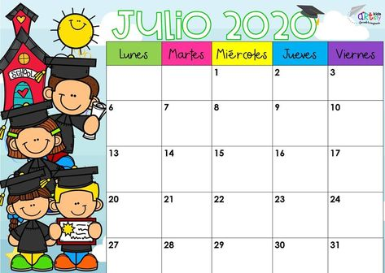

**CONTINUAMOS APRENDIENDO UN POQUITO MÁS, SOBRE LAS MIGRACIONES RECIENTES.**

1-AYER TRABAJAMOS CON LAS CULTURAS CHINAS Y COREANAS. HOY QUIERO MOSTRARTE EN NUESTRO PAÍS, DÓNDE SE ENCUENTRAN VIVIENDO ESTOS MIGRANTES ASIÁTICOS.EN ESTE MAPA PODÉS VER QUE LA MAYOR CANTIDAD DE MIGRANTES SE ENCUENTRAN EN LAS PROVINCIAS DE BUENOS AIRES. LUEGO EN MENOR CANTIDAD EN LAS PROVINCIAS DE SANTA FE, ENTRE RÍOS, CÓRDOBA, RÍO NEGRO Y MENDOZA. EN LA PARTE DE RECORTABLES DE NUESTRO LIBRO KIMBO 3, TENÉS UN MAPA DE ARGENTINA QUE TE SERVIRÁ DE AYUDA PARA CONOCER DÓNDE ESTÁN CADA UNA DE LAS PROVINCIAS… ¡USALO!

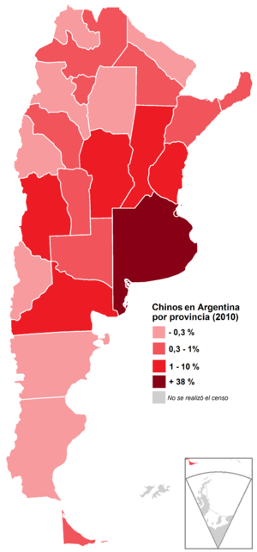

2-TE DEJO UN VIDEO DE CÓMO VIVEN LOS CHINOS EN NUESTRO PAÍS.SEGURAMENTE ALGUNA VEZ FUISTE CON TU FAMILIA A PASEAR AL BARRIO CHINO Y COMPRASTE COSAS LINDAS. ACÁ SE PUEDEN VER LAS DIFERENCIAS CULTURALES ENTRE NOSOTROS Y ELLOS.

<https://www.youtube.com/watch?v=PByJt5Zu8BE>



3-PENSÁ CON TU FAMILIA COSAS QUE NOS ACERQUEN, COMO UN PUENTE ENTRE AMBAS CULTURAS.ESCRIBILAS AQUÍ.POR EJEMPLO: LA MÚSICA.

…………………………………………………………

…………………………………………………………

………………………………………………………….

¿POR QUÉ NOS UNEN?

………………………………………………………………………………………………………………………………………………….



DÍA 1 DE JULIO:

PRÁCTICAS DEL LENGUAJE:

VALORAMOS LA AMISTAD

TE PROPONGO EN EL DÍA DE HOY REFLEXIONAR SOBRE EL CUENTO “EL RUISEÑOR” Y LA AMISTAD QUE MANTUVIERON “EL EMPERADOR Y EL PÁJARO”, LUEGO PENSÁ Y ESCRIBÍ:

¿QUÉ HACEN TUS AMIGOS CUANDO ESTÁS ENFERMO, TRISTE O TE LASTIMASTE JUGANDO?

CONTÁ EN UN BREVE PÁRRAFO ESTA PREGUNTA.

“UNA REGLA ORTOGRÁFICA”

OBSERVÁ ESTAS PALABRAS EN SINGULAR Y CÓMO CAMBIAN CUANDO LAS ESCRIBIMOS EN PLURAL.

LÁPIZ___LÁPICES LOMBRIZ___LOMBRICES

CRUZ____CRUCES NUEZ____NUECES

PEZ_____PECES NARIZ____NARICES

TE CUENTO LAS PALABRAS TERMINADAS EN “Z”, CUANDO LAS ESCRIBIMOS EN PLURAL SE ESCRIBEN CON “C”.

CON ESTA INFORMACIÓN REALIZÁ LA PÁG“53” DEL LIBRO.



1DE JULIO

MATEMÁTICAS

TRABAJAMOS CON EL TANGRAM.!!!

El tangram es un juego de origen chino. Se trata de un rompecabezas que consta básicamente de siete piezas geométricas o ‘tans’ (cinco triángulos, un cuadrado y un trapecio) que juntas constituyen un cuadrado y con las cuales pueden formarse infinidad de figuras distintas.

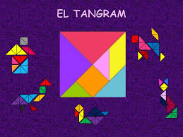

Te propongo observar el siguiente videíto y construir tu propio TANGRAM!!!

Para ello vas a necesitar: cartulinas/papeles de colores, regla y tijera.

<https://www.youtube.com/watch?v=XCjMpEnhYg0>

No olvides enviar una fotito a la seño con tu TANGRAM y la figura que armaste.!!!

Escribí el ANTERIOR de los siguientes números:

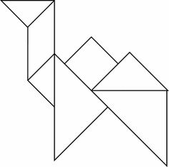_________2.567

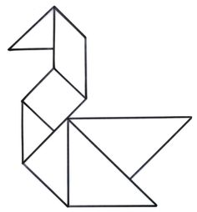_________3.990

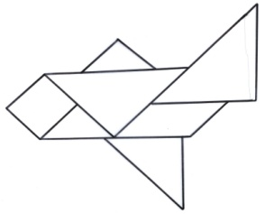________4.335

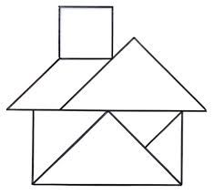_________4.900

